Nella fase di creazione delle entità si procede alla scrittura del codice delle tabelle che contengono solamente chiavi primarie, successivamente le tabelle con chiave primaria e chiavi esterne e in fine si procede con la creazione delle tabelle di relazione.

SCHEMA RELAZIONALE:
Proprietario (CodF, Nome, Cognome, Residenza)
Assicurazione (CodAss, Nome, Sede)
Sinistro (CodS, Localita, Data)
Auto (Targa, Marca, Cilindrata, Potenza, CodF*, CodAss*)
Autocoinvolte (CodS*, Targa*, ImportoDelDanno)

Primo step di creazione: entità con solo chiavi primarie.

CREATE TABLE Proprietario( I.A. ← Scelgo una chiave primaria di facile gestione
CodF INT AUTO_INCREMENT PRIMARY KEY,
Nome VARCHAR(50),
Cognome VARCHAR(50),
Residenza VARCHAR(100)
);

CREATE TABLE Assicurazione(
CodAss INT AUTO_INCREMENT PRIMARY KEY,
Nome VARCHAR(50),
Sede VARCHAR(50)
);

CREATE TABLE Sinistro(
CodS INT AUTO_INCREMENT PRIMARY KEY,
Localita VARCHAR(100),
Descrizione VARCHAR(200),
Data DATE,
Orario TIME
);

Secondo step di creazione: entità con chiave primaria e chiavi esterne.

CREATE TABLE Auto(
Targa VARCHAR(7) NOT_ NULL PRIMARY KEY,
Marca VARCHAR(100),
Cilindrata INT,
Potenza INT,
CodF INT,
CodAss INT,
FOREIGN KEY(CodF) REFERENCES Proprietario(CodF)
ON UPDATE CASCADE ON DELETE CASCADE,
FOREIGN KEY(CodAss) REFERENCES Assicurazione(CodAss)
ON UPDATE CASCADE ON DELETE CASCADE
);

Terzo step di creazione: entità che possono contenere solo chiavi esterne [tabelle di relazione].

CREATE TABLE Autocoinvolte (
CodS INT,
Targa VARCHAR(7),
ImportoDelDanno INT,
FOREIGN KEY(CodS) REFERENCES Sinistro(CodS)
ON UPDATE CASCADE ON DELETE CASCADE
FOREIGN KEY(Targa) REFERENCES Auto(Targa)
ON UPDATE CASCADE ON DELETE CASCADE

);
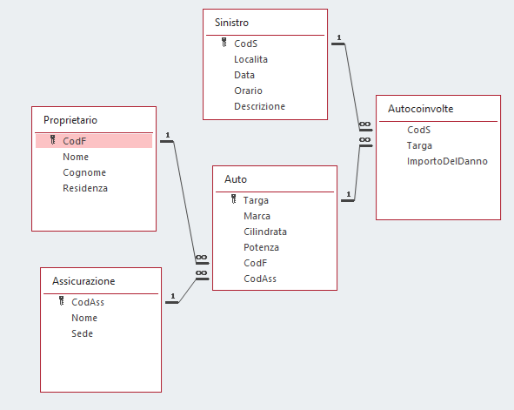 | 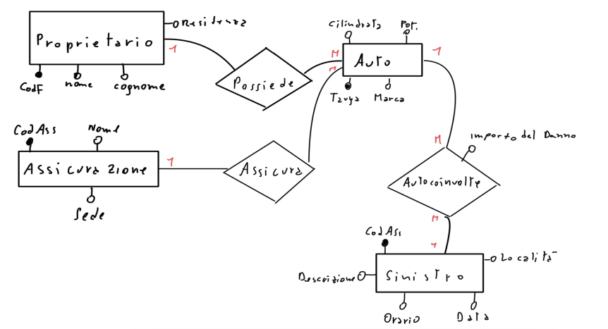
Scrivere le interrogazioni SQL che restituiscono le seguenti informazioni:
1- Targa e Marca delle Auto di cilindrata superiore a 2000 cc o di potenza superiore a 120 CV
2- Nome del proprietario e Targa delle Auto di cilindrata superiore a 2000 cc oppure di potenza
superiore a 120 CV
3- Targa e Nome del proprietario delle Auto di cilindrata superiore a 2000 cc oppure di potenza
superiore a 120 CV, assicurate presso la “SARA”
4- Targa e Nome del proprietario delle Auto assicurate presso la “SARA” e coinvolte in sinistri il
20/01/2002
5- Per ciascuna Assicurazione, il nome, la sede ed il numero di auto assicurate
6- Per ciascuna auto “Fiat”, la targa dell’auto ed il numero di sinistri in cui è stata coinvolta
7- Per ciascuna auto coinvolta in più di un sinistro, la targa dell’auto, il nome dell’ Assicurazione
ed il totale dei danni riportati
8- CodF e Nome di coloro che possiedono più di un’auto
9- La targa delle auto che non sono state coinvolte in sinistri dopo il 20/01/2001
10- Il codice dei sinistri in cui non sono state coinvolte auto con cilindrata inferiore a 2000 cc

